1. **ОБЩАЯ ИНФОРМАЦИЯ:**

|  |  |
| --- | --- |
|  | Марка танка, цистерны, емкости; кг * |
|  | Масса пустой емкости с учетом установленного оборудования (ТАРА), кг * |
|  | Вместимость бака (НЕТТО), кг * |
|  | Максимальная масса полной емкости (БРУТТО), кг * |
|  | Количество опор, шт. * |

1. **РАЗМЕРЫ ЕМКОСТИ:**

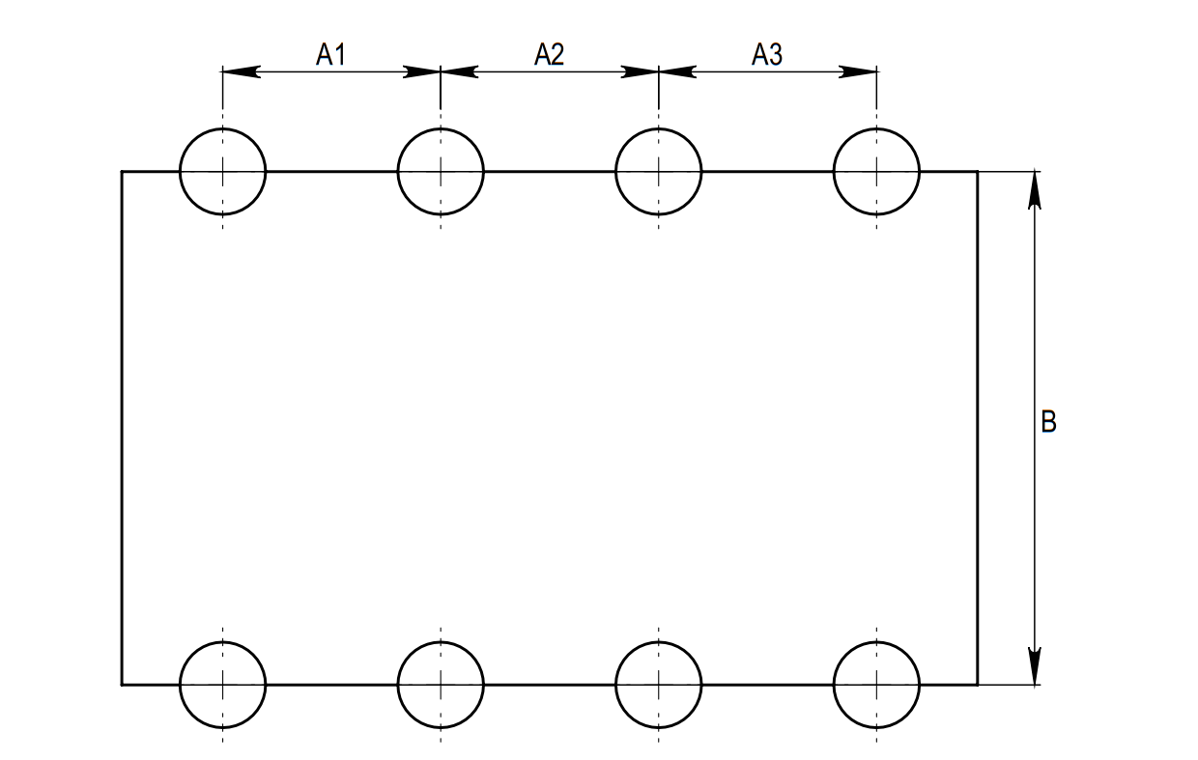

|  |
| --- |
| Диаметр (вид опор), мм * |
|  |
| Размер А1, мм * |
|  |
| Размер А2, мм * |
|  |
| Размер А3, мм * |
|  |
| Размер B, мм * |
|  |
| Дополнительно * |
|  |

1. **ОПЦИИ К ВЕСАМ:**

|  |  |
| --- | --- |
| • Подключение к ПК | • Подключение к сервису автоматизации и сбора данных OwenCloud |
| ☐ Да ☐ Нет | ☐ Да ☐ Нет |

1. **КОНТАКТНЫЕ ДАННЫЕ:**

|  |  |
| --- | --- |
| Имя |  |
| Номер телефона |  |
| Электронная почта |  |
| Название компании |  |
| Комментарий |  |